Коррекционные упражнения для дошкольников с ОВЗ
Булгакова Ирина Владимировна,
педагог-психолог МАДОУ №85 г.Томска

Упр. «Двое из ларца - разные с лица»
Для работы понадобятся дощечки, на поверхности каждой из которых две тактильные поверхности и тактильный рукав (аналог тактильного мешочка только с 2-мя отверстиями для задействования двух рук одновременно). На двух дощечках находятся 2 абсолютно идентичные на ощупь и разные по цветовой фактуре поверхности.
Цель: развитие тактильного восприятия, представлений о различных тактильных фактурах, обследовательской деятельности, мыслительных операций.
Вариант 1: Ребенку предлагается обследовать на ощупь поверхности дощечек и выстроить из них ряд, подбирая их таким образом, чтобы рядом друг к другу находились одинаковые на ощупь поверхности. Сложность игры в том, что идентичные на ощупь поверхности различаются цветовой фактурой. И ребенку необходимо более тщательно их обследовать.
Вариант 2: Ребенку предлагается усложнить задание и использовать тактильный рукав. Для этого сложить дощечки в тактильный рукав. И также, как в 1 варианте игры, выстроить ряд из дощечек, выбирая в тактильном рукаве дощечку с необходимой поверхностью на ощупь.
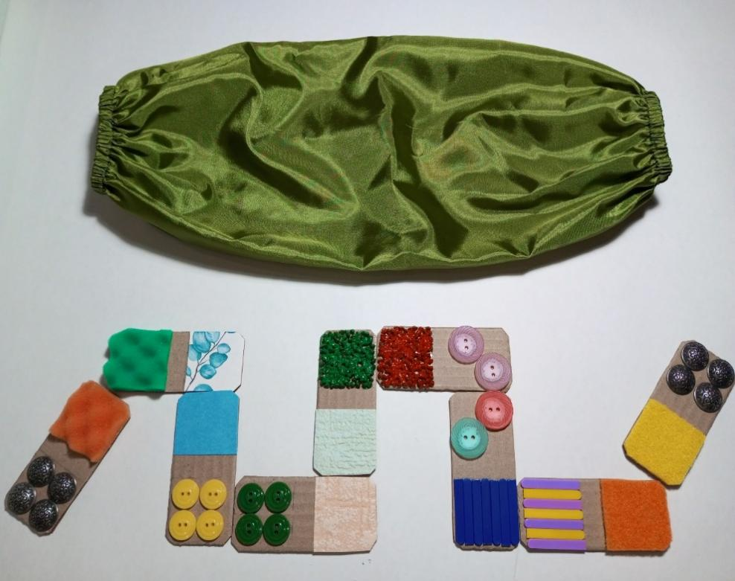

Упр. «Сказка из мешочка»
Для выполнения упражнения понадобится тактильный рукав (см. упр. тактильное лото) и набор мелких игрушек, предметов. За основу можно взять любую детскую сказку, историю под которую вы сможете подобрать подходящий набор игрушек.
Цель: развитие воображения, словесно-логического мышления, тактильного восприятия.
Вариант 1: Взяв за основу детскую сказку, например, «Курочка ряба» подбираем мелкие игрушки, предметы, которые будут выполнять роль персонажей (фигурки бабки, деда, курочки, яйцо). Читаем с ребенком сказку и помогаем ему обследовать, изучить, запомнить каждого персонажа на ощупь. Затем, складываем все игрушки в тактильный рукав. Читаем сказку и одновременно предлагаем ребенку находить в тактильном рукаве соответствующих сюжету персонажей.
Вариант 2: Подбираем набор мелких игрушек, предметов и вместе с ребенком сами сочиняем сказку, историю с участием выбранных игрушек (можно предложить ребенку самому отобрать игрушки). Ребенку необходимо обследовать и запомнить на ощупь персонажей. А затем, как в 1 варианте, складываем все игрушки в рукав. Далее, вместе с ребенком повторяем сочиненную историю и он достает из тактильного рукава соответствующего сюжету персонажа.
Упр. «Танцующие пальчики»
Для игры понадобиться картонное поле 9*9 см. размеченное на квадраты 3*3 см (количество полей зависит от количества играющих, для каждого игрока свое поле). На каждый квадрат поля наклеены различные на ощупь поверхности. Также, необходимо подготовить кубик, на грани которого наклеены те же самые аналогичные поверхности.
Цель: развитие тактильного восприятия, мелкой моторики, умения действовать по правилам, снижение психоэмоционального напряжения.
Ход: Играют двое. Каждому предлагается свое поле. Первый играющий кидает кубик, смотрит, грань с какой поверхностью выпадает и ставит любой палец на аналогичную грань на своем поле. Далее, кубик кидает второй и также, ставит любой свой палец на аналогичную поверхность своего поля. Затем, кубик снова кидает первый играющий и ставит на выпавшую поверхность второй палец той же руки, не отрывая от предыдущей поверхности первый палец (в игре участвую пальцы одной руки). Если повторно выпадает уже занятая поверхность, ход пропускается и передается следующему. И так, до тех пор, пока одному из игроков не удастся удержать на поверхности все пальцы одной руки. В этом случае игрок выигрывает. Дополнительные правила: можно помогать удерживать пальчики на поле свободной рукой, 1 раз можно поменять пальчики местами.
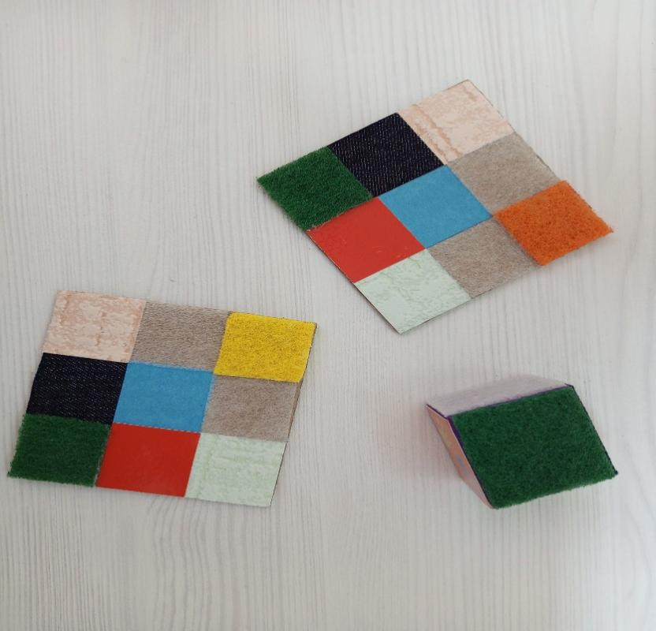

Упр. «Угадай, что изображено картинке»
Цель: развитие зрительного восприятия, мышления, воображения.
Ход: Картинку с доступным для ребенка изображением накрываем карточками с цифрами от 1-6 (в данном варианте количество карточек с цифрами соответствует количеству сторон кубика). Играющий кидает кубик и убирает с картинки карточку с выпавшей на кубике цифрой. После чего пытается угадать что изображено на картинке. Игра продолжается пока ребенок правильно не угадает, что же изображено на картинке. Играть могут как один, так и несколько игроков.
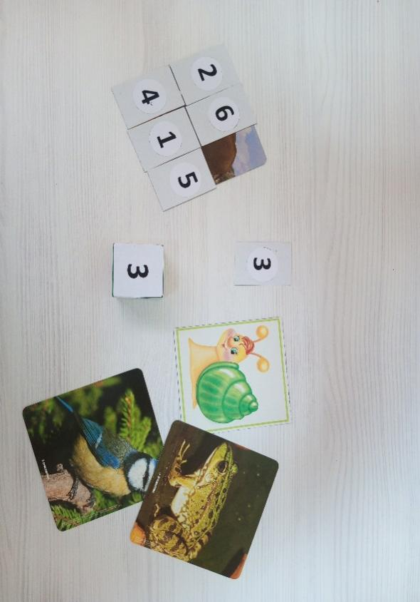

Упр. «Веселые пуговицы»
Цель: развитие внимания, мелкой моторики.
Ход: Ребенку предлагается на выбор маленькая карточка с изображением и прикрепленной к нему пуговицей. Точно такие же пуговицы в достаточном количестве находятся среди других пуговиц. Далее, ребенку необходимо находить на большом листе с разными изображениями именно то, что нарисовано на выбранной им карточке и накладывать на них соответствующие пуговицы.
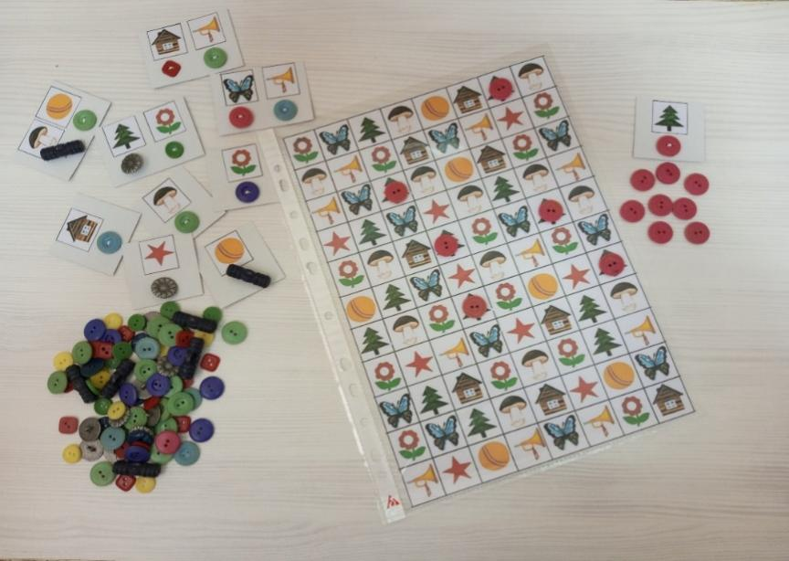

Упр. «Сортировка по образцу»
Цель: развитие зрительного восприятия, эталонов формы, внимания.
Ход: Ребенку предлагается разложить по ячейкам геометрические фигуры разных цветов опираясь на предложенный образец расположения фигур.
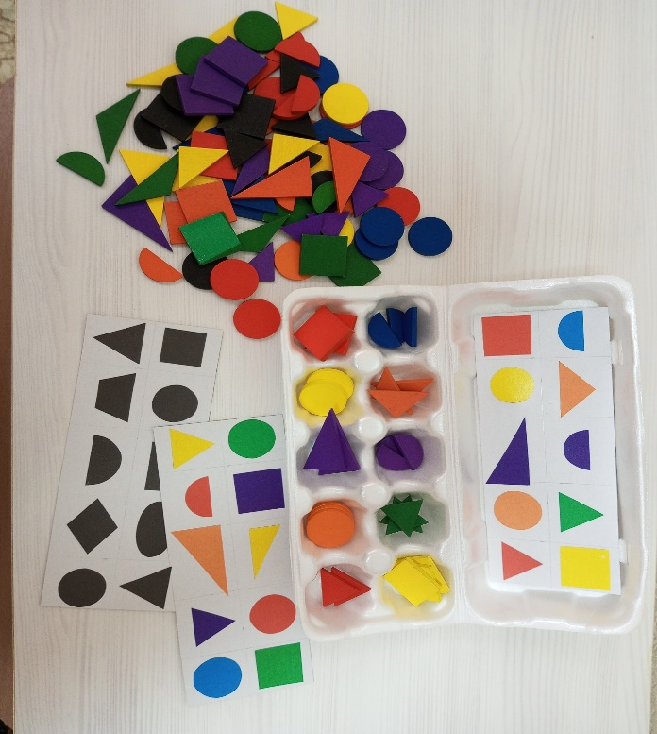

Упр. «Куда бы мне пойти?»
Цель: развитие пространственной ориентации.
Ход: Упражнение может использоваться как индивидуально, так и в группе. В центре коврографа расположить изображения животных, птиц и т.п. Подготовить кубик с изображениями основных пространственных направлений на гранях – «лево ,право, вверх, вниз». Ребенок выбирает любое животное из центра и кидает кубик. После чего, прикрепляет выбранную картинку в том направлении, которое выпало на кубике.

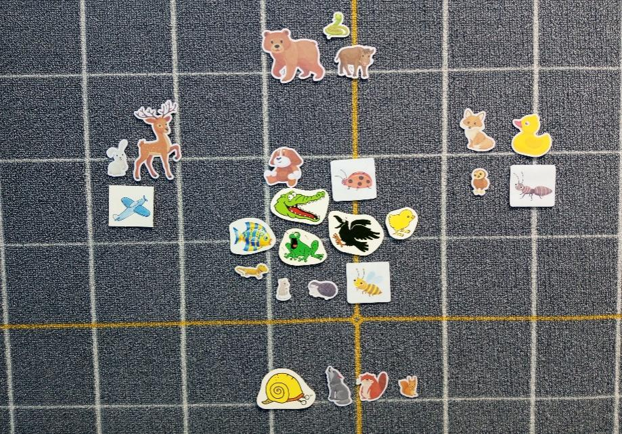
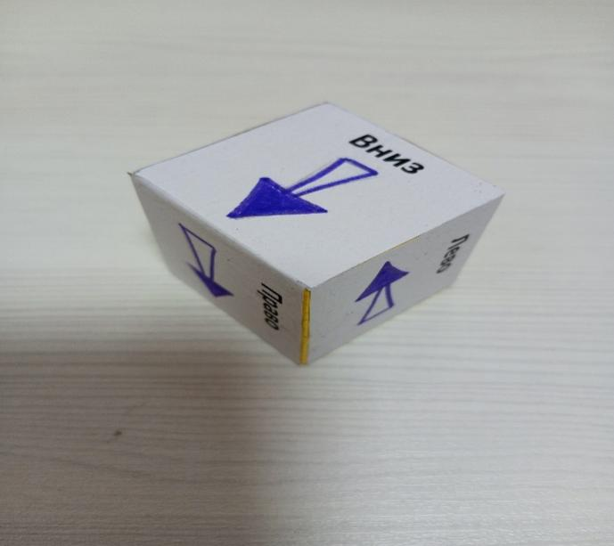

Упр. «Расположи по признакам»
Цель: развитие зрительного восприятия, основных эталонов, умения ориентироваться на несколько признаков одновременно.
Ход: На коврографе прикрепляются две большие круглые рамки, частично заходящие друг на друга и различные предметные картинки. Ребенку предлагается, например, слева расположить все желтые изображения, справа – все круглые, а посередине – круглые желтого цвета. Сочетания признаков выбираются по желанию.

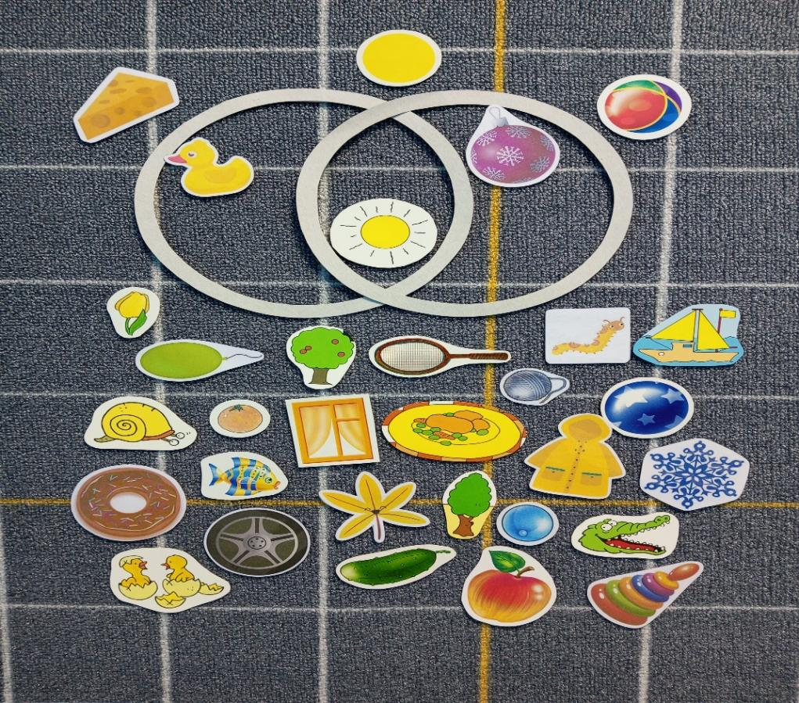

Упр. «Подбери по форме»
Цель: развитие зрительного восприятия, эталона формы
Ход: На коврограф прикрепляются геометрические фигуры. Ребенку предлагается рассортировать предложенные предметные картинки под соответствующими геометрическими фигурами.
